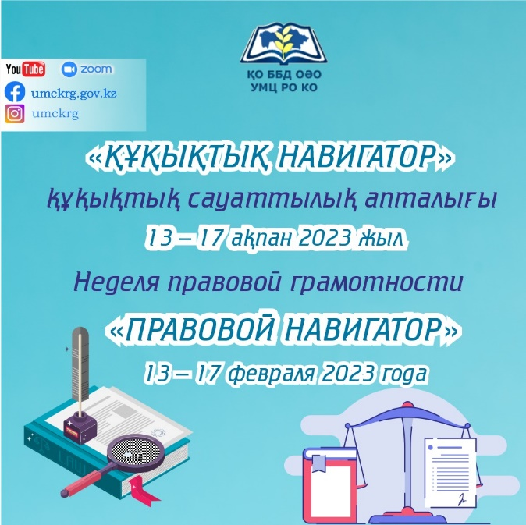
С 7 по 13 февраля 2023 года в рамках плана УМЦ проходит неделя правовой грамотности «Правовой навигатор». В программе: классные часы, конкурсы творческих работ (конкурс агитационных плакатов, рисунков, лэпбуков, эссе), игра-викторина, акция по безопасной дороге, родительское собрание, игра знатоков, игра по станциям. Таим образом организаторы хотят повысить уровень информированности всех участников образовательных отношений об основных правовых аспектах современного общества, расширить знания обучающихся о правах и обязанностях детей, о нормах поведения, формировать интерес к изучению законодательства по правам несовершеннолетних.

- 13 февраля 2023 года социальным педагогом Бейсекеевой З.Р. проведена школьная линейка с выступлением агитбригады на тему «Большие права маленьких жителей» и оформлен информационный стенд «Правовой навигатор».

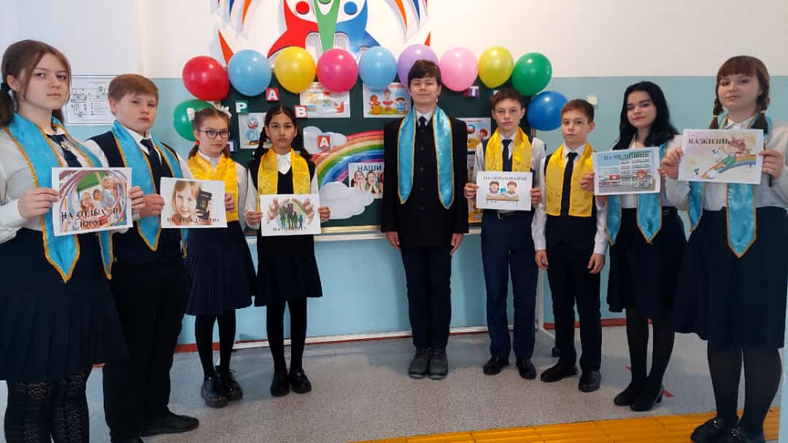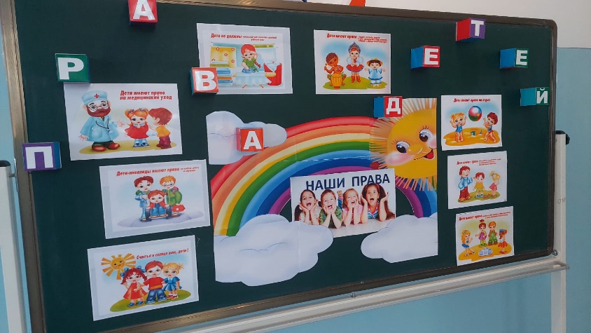

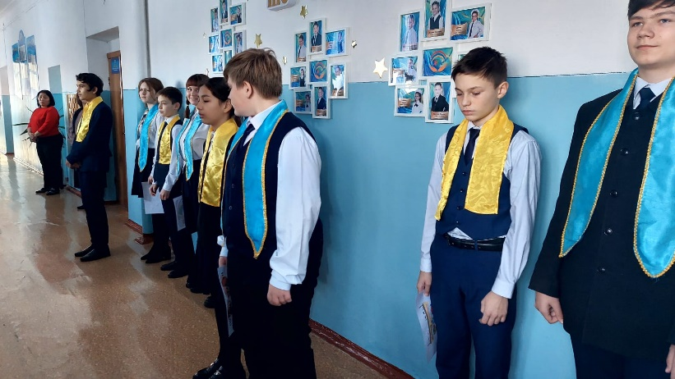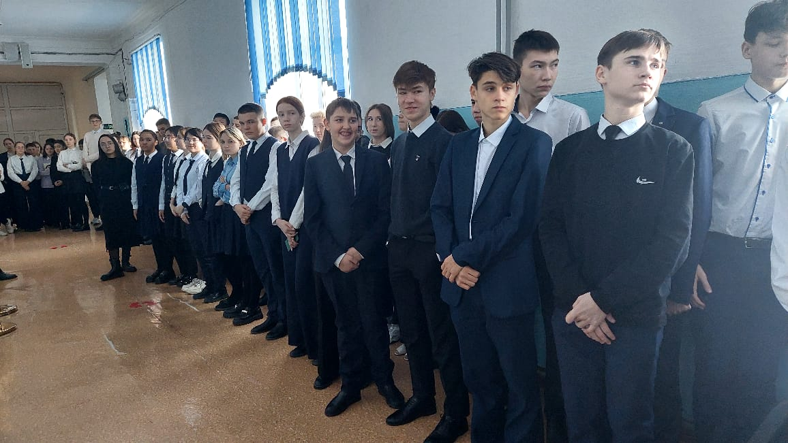
- 13 февраля социальным педагогом Бейсекеевой З.Р. среди учащихся 3-4 классов прошел конкурс рисунков «Разноцветный мир детства».
Цель конкурса:
1. Развитие творческих способностей, формирование полноценной личности, развитие художественного вкуса и познание окружающего мира у детей.
2. Привитие интереса к искусству;
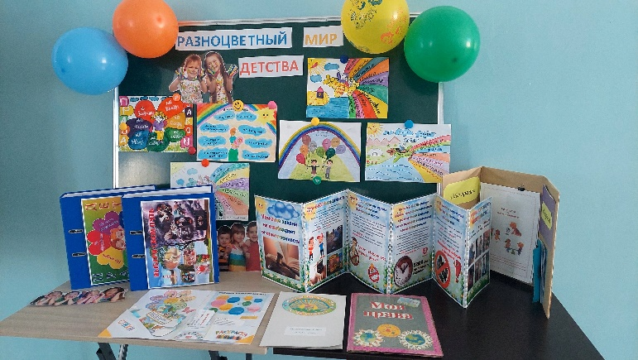
3. Объединение детей и взрослых для совместной деятельности.
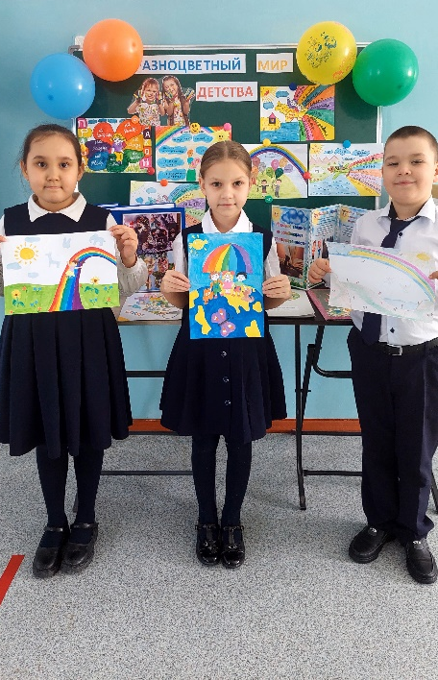

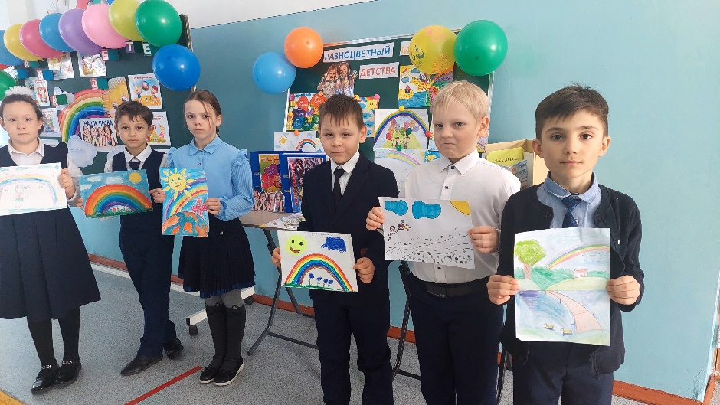

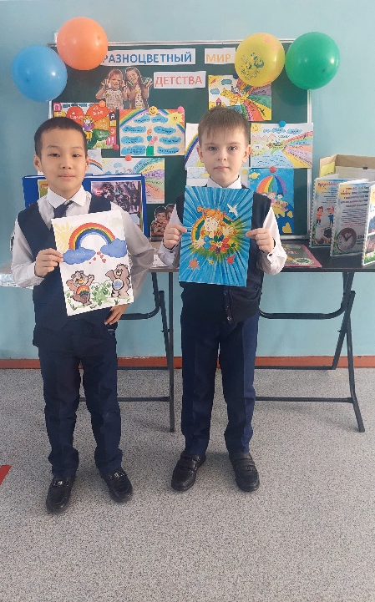

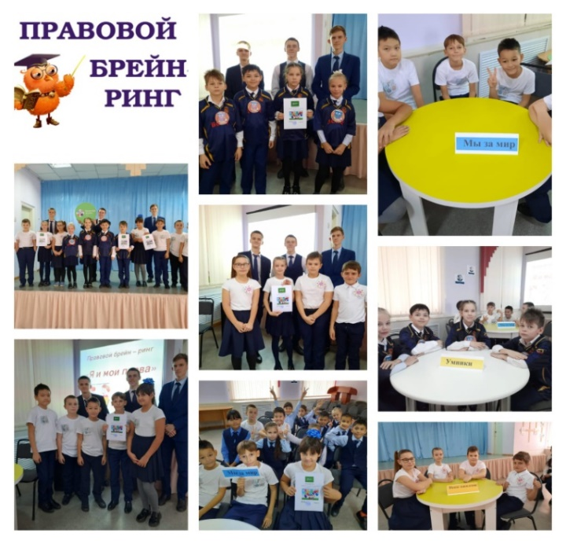
- 13 февраля в амках декады «Правовой навигатор» социальным педагогом Бейсекеевой З.Р; с учащимися 5-х классов проведана викторина «Я и мои права»
Цели:
- формирование у обучающихся основ правовой культуры и воспитания
- повысить мотивацию к соблюдению своих прав и обязанностей
- формирование умения правильно пользоваться своими правами и выполнять обязанности

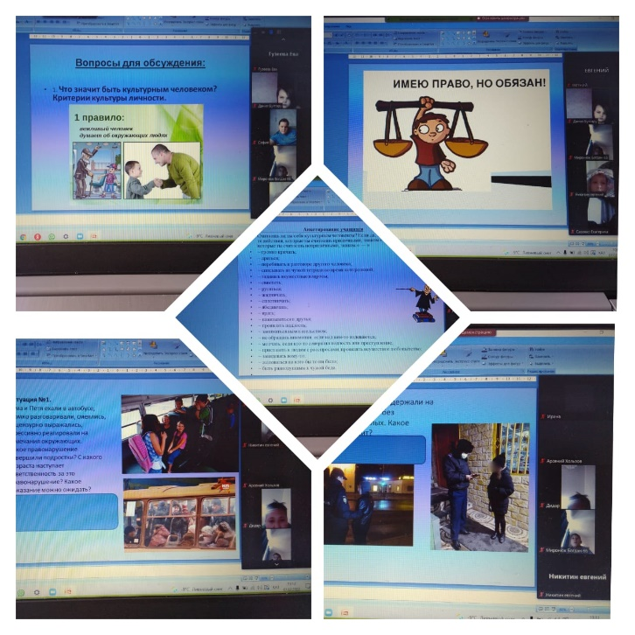
- 13 февраля в рамках декады «Правовой навигатор» социальным педагогом Бейсекеевой З.Р. с учащимися 6-х классов в ондайн формате состоялось беседа на тему «Подросток и правонарушения».
Цели: познакомить обучающихся с различными видами правонарушений, видами наказаний за них: административной, уголовной ответственностью .
Воспитывать стремление у ребят к соблюдению законов.
- 13 февраля 2023 года старшой вожатой Пятко О.В. и членами ЮИД проведена акция «Безопасно ли моя дорога в школу?» в рамках которой учащиеся нарисовали свой безопасный маршрут от дома до школы.
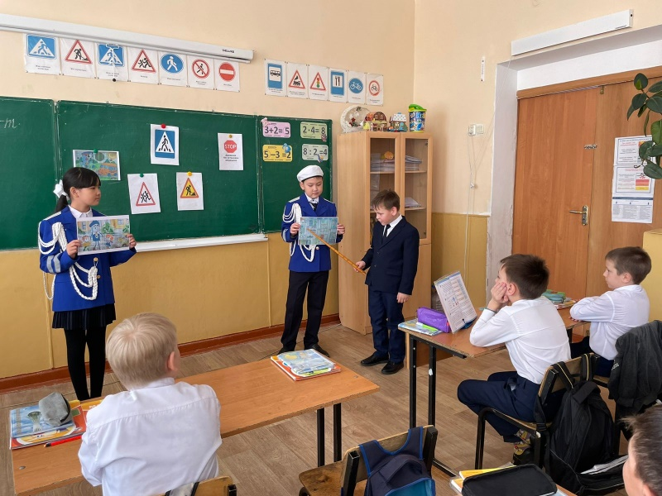
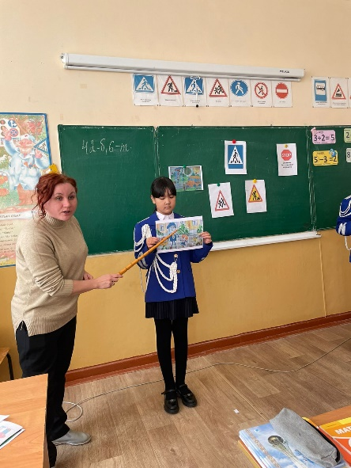
Цель:Формирование у школьников безопасности дорожного движения по улицам и дорогам.воспитывать навыки выполнения основных правил поведения учащихся на улице,дороге, с целью предупреждения детского дорожно-транспортного травматизма. 